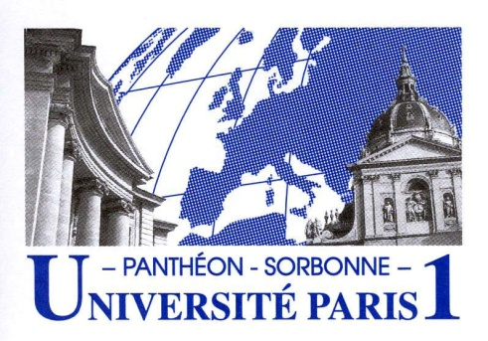Centre d’Histoire des Techniques
Séminaire Energie et Matériaux
Année 2010-2011

Séance 1. Samedi 2 octobre 2010, coordinateur : J. - Ph. Passaqui
Les aciers fins, matériau de pointe du XXe siècle
Séance 2. Samedi 15 octobre 2010, coordinateur : Benjamin Ravier
Dessin technique et conception du travail du XVe au XXe s.
Séance 3. Samedi, 30 octobre 2010, coordinateur : David Groussard
Pompes et fontaines
Séance 4. Samedi 13 novembre 2010, coordinateur : Guillaume Roquefort
Les mortiers et enduits muraux
Séance 5. Samedi 27 novembre 2010, coordinateur : Vincent Majewski
Artillerie et fortification du XVe au XXe siècle
Séance 6. Samedi 18 décembre 2010, coordinateur : Anne-Françoise Garçon
Les relations du droit et de la technique : l’évolution de la police des mines depuis la fin du Moyen Âge
Séance 6. Samedi 8 janvier 2011, coordinateur : Innocent Koffi Diezou
Fer, fonte, acier : les lignées techniques de la sidérurgie en Europe et en Afrique
Les séances auront lieu de 14h à 18h à l’amphithéâtre Dupuis au centre Malher, 9 rue Malher, 75004 Paris (Métro : St Paul)
Contact : Anne-Sophie Rieth, ch2st@univ-paris1.fr ou 0144783307

